РОССИЙ ФЕДЕРАЦИЙ РОССИЙСКАЯ ФЕДЕРАЦИЯ
МАРИЙ ЭЛ РЕСПУБЛИКА РЕСПУБЛИКА МАРИЙ ЭЛ
ЗВЕНИГОВО РАЙОН ЗВЕНИГОВСКИЙ РАЙОН
«ЧЕРНОЕ ОЗЕРО ЯЛ КУНДЕМ»- ПОСТАНОВЛЕНИЕ
«ЧЕРНОЕ ОЗЕРО ЯЛ АДМИНИСТРАЦИИ
АДМИНИСТРАЦИЙ» МУНИЦИПАЛЬНОГО ОБРАЗОВАНИЯ
МУНИЦИПАЛЬНЫЙ «ЧЕРНООЗЕРСКОЕ СЕЛЬСКОЕ
ОБРАЗОВАНИЙЫН ПОСЕЛЕНИЕ»-
АДМИНИСТРАЦИЙЖЫМ «ЧЕРНООЗЕРСКАЯ СЕЛЬСКАЯ
ПУНЧАЛЖЕ АДМИНИСТРАЦИЯ»
____________________________________________________________

от 18 февраля 2019 года № 10

Об утверждении реестра и схемы мест (площадок) накопления твердых коммунальных отходов на территории муниципального образования
"Черноозерское сельское поселение"

В соответствии с Федеральным законом от 06.10.2003 г. №131-ФЗ «Об общих принципах организации местного самоуправления в Российской федерации», Федеральным законом от 24.06.1998г. №89-ФЗ «Об отходах производства и потребления», постановлением Правительства РФ от 31.08.2018г. №1039 «Об утверждении Правил обустройства мест (площадок) накопления твердых коммунальных отходов и ведения их реестра», Правилами благоустройства территории муниципального образования «Черноозерское сельское поселение», руководствуясь Уставом муниципального образования «Черноозерское сельское поселение», Администрация муниципального образования «Черноозерское сельское поселение»
ПОСТАНОВЛЯЕТ:
1. Утвердить реестр планируемых к размещению мест (площадок) накопления твердых коммунальных отходов на территории муниципального образования «Черноозерское сельское поселение» (Приложение 1).
2. Утвердить схему размещения мест (площадок) накопления твердых коммунальных отходов на территории муниципального образования «Черноозерское сельское поселение» (Приложение 2).
3. Постановление администрации от 11.12.2018 № 41 «Об утверждении схемы размещения мест (площадок) накопления твердых коммунальных отходов на территории муниципального образования «Черноозерское сельское поселение» считать утратившим силу.
4. Настоящее постановление подлежит обнародованию и размещению на официальном сайте администрации муниципального образования «Звениговский муниципальный район» в информационно- телекоммуникационной сети «Интернет»- www.admzven.ru.
5. Контроль исполнения настоящего постановления оставляю за собой.

Глава администрации
муниципального образования
«Черноозерское сельское поселение» О.А.Михайлова

Приложение 2
к постановлению администрации
муниципального образования
«Черноозерское сельское поселение» от 18.02.2019 г. № ___

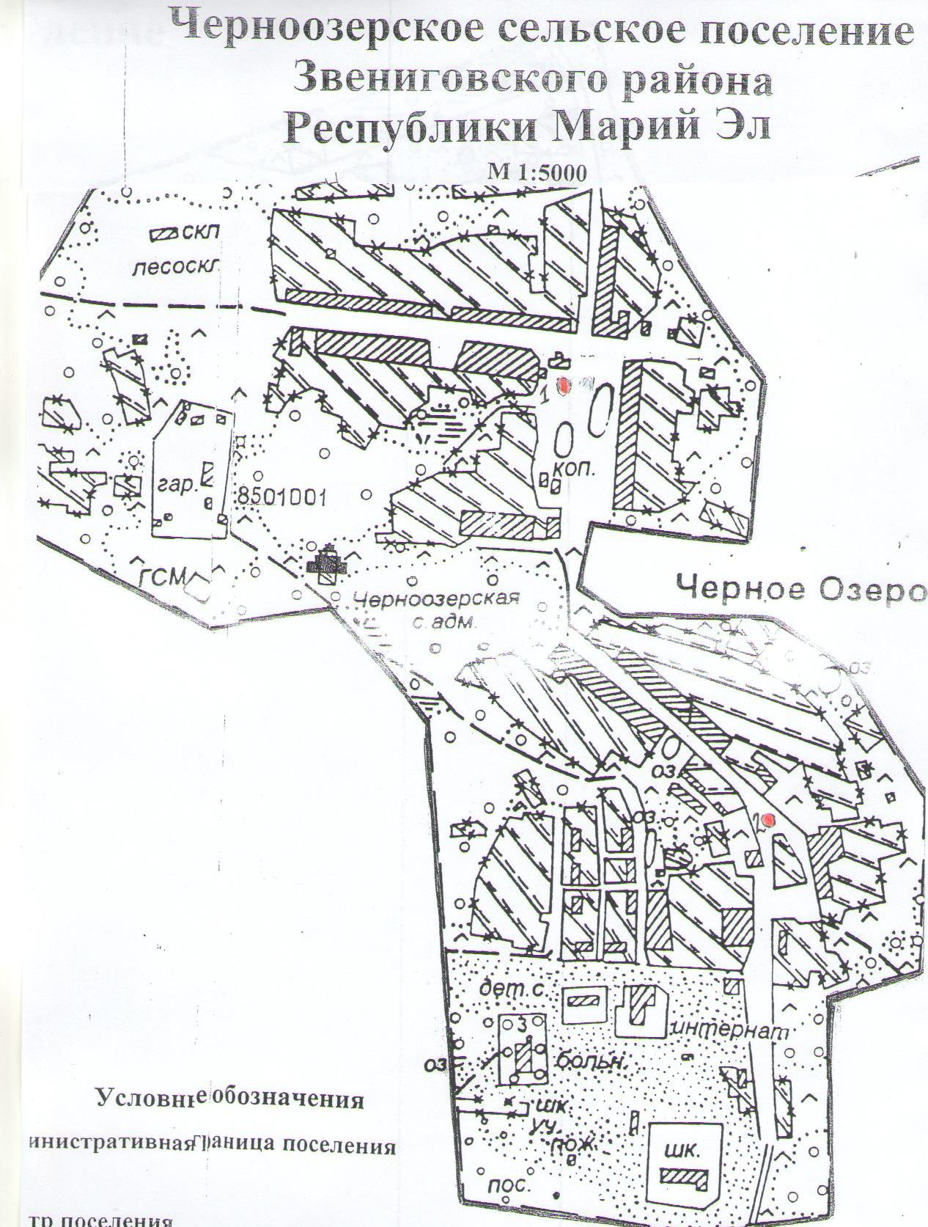

Приложение 2
к постановлению администрации
муниципального образования
«Черноозерское сельское поселение» от 18.02.2019 г. № ___

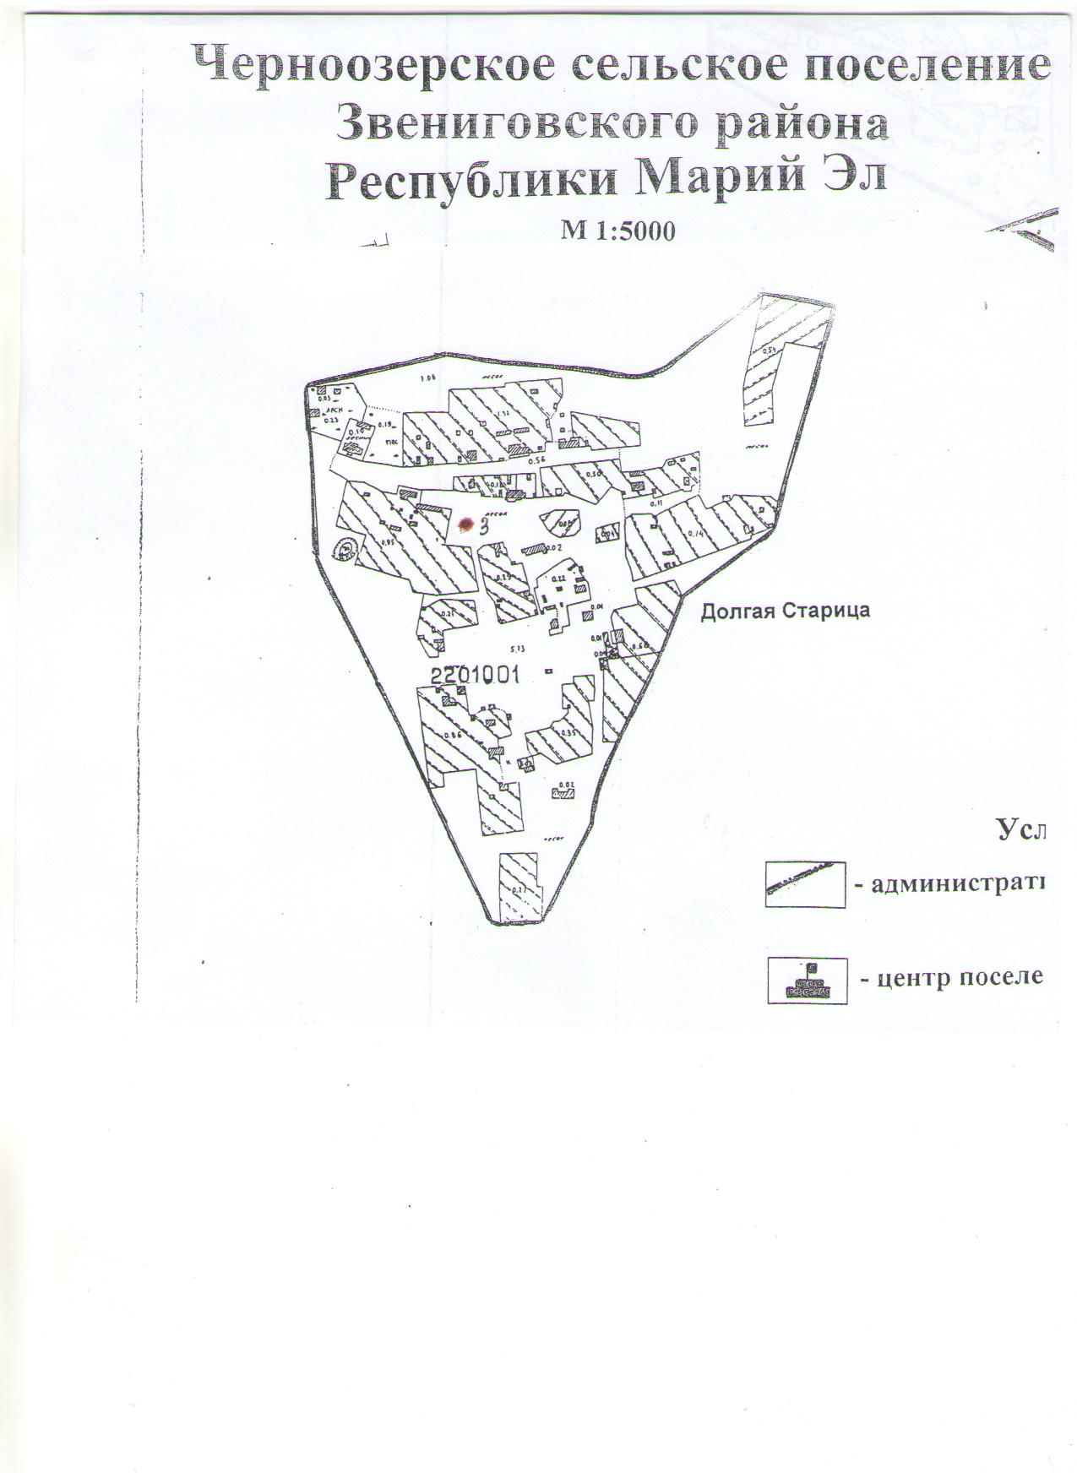

Приложение 1 к постановлению администрации муниципального образования «Черноозерское сельское поселение»
от 18.02.2019 г. № ____
Реестр планируемых мест (площадок) накопления твердых коммунальных отходов на территории
МО «Черноозерское сельское поселение»
(запланированы в 2019году)
№ п/п | Данные о нахождении мест (площадок) накопления ТКО |  |  | Технические характеристики мест (площадок) накопления ТКО |  | Данные о собственниках мест (площадок) накопления |  | Источники образования ТКО | Адреса строений, которые совместно пользуются контейнерной площадкой
 | Координаты |  | Адрес
 | Широта | Долгота
1 | 56.360481 | 47.406578 | п. Черное Озеро, Черноозерская ,43 | Площадь площадки S=10м2, контейнеров-2шт.,объем-0,75м3  Покрытие-водонепроницаемое (бетон) |  | Администрация МО «Черноозерское сельское поселение» |  | Жилищные | ул. Черноозерская  с 34 по 70
2 | 56.359531 | 47.406547 | п. Черное Озеро, Черноозерская ,23 | Площадь площадки S=10м2, контейнеров-2шт.,объем-0,75м3  Покрытие-водонепроницаемое (бетон) |  | Администрация МО «Черноозерское сельское поселение» |  | Жилищные | ул. Черноозерская  с 1 по 33
3 | 56.332473 | 47.543423 | д. Долгая Старица, Старицская, 4 | Площадь площадки S=10м2, контейнеров-2шт.,объем-0,75м3  Покрытие-водонепроницаемое (бетон) |  | Администрация МО «Черноозерское сельское поселение» |  | Жилищные | ул. Старицская  с 1 по 22

..

